Документ предоставлен КонсультантПлюс

МИНИСТЕРСТВО ТРУДА И СОЦИАЛЬНОЙ ЗАЩИТЫ РОССИЙСКОЙ ФЕДЕРАЦИИ

РЕКОМЕНДАЦИИ
ПО ПРИМЕНЕНИЮ КЛАССИФИКАТОРА МЕР СОЦИАЛЬНОЙ
ЗАЩИТЫ (ПОДДЕРЖКИ)

1. Общие положения
Классификатор мер социальной защиты (поддержки) (далее - Классификатор МСЗ) предназначен для унификации типов и видов мер социальной поддержки с целью формирования единых принципов учета МСЗ, а также реализации информационно-справочной функции в рамках Единой государственной информационной системы социального обеспечения (далее - ЕГИССО) <1>.
--------------------------------
<1> Федеральный закон от 29.12.2015 N 388-ФЗ "О внесении изменений в отдельные законодательные акты Российской Федерации в части учета и совершенствования предоставления мер социальной поддержки исходя из обязанности соблюдения принципа адресности и применения критериев нуждаемости".

Объектом классификации в Классификаторе МСЗ являются меры социальной защиты (поддержки), реализуемые в рамках законодательства Российской Федерации в области социального обеспечения.
Меры социальной поддержки объединены в группы (типы, виды и др.) по видам социального обеспечения (см. Таблицу 1).

Таблица 1 - Структура классификатора МСЗ

N раздела | N подраздела | Характеристика
Обязательное социальное страхование | Обязательное пенсионное страхование | Включает ежемесячные денежные выплаты в целях компенсации застрахованным лицам заработной платы и иных выплат и вознаграждений, утраченных ими в связи с наступлением нетрудоспособности вследствие старости или инвалидности, а нетрудоспособным членам семьи застрахованных лиц заработной платы и иных выплат и вознаграждений кормильца, утраченных в связи со смертью этих застрахованных лиц, а также доплаты к пенсии отдельных категорий специалистов (членам летных экипажей воздушных судов гражданской авиации, отдельным категориям работников организаций угольной промышленности)
 | Обязательное социальное страхование от несчастных случаев на производстве, профессиональных заболеваний, на случай временной нетрудоспособности и в связи с материнством | Включает выплаты или дополнительные расходы в связи с наступлением страхового случая по обязательному социальному страхованию от несчастных случаев на производстве, профессиональных заболеваний, на случай временной нетрудоспособности и в связи с материнством
Государственное пенсионное обеспечение |  | Включает ежемесячные государственные денежные выплаты в целях компенсации заработка (дохода), утраченного в связи с прекращением федеральной государственной гражданской службы при достижении установленной законом выслуги при выходе на страховую пенсию по старости (инвалидности); либо в целях компенсации утраченного заработка гражданам из числа космонавтов или из числа работников летно-испытательного состава в связи с выходом на пенсию за выслугу лет; либо в целях компенсации вреда, нанесенного здоровью граждан при прохождении военной службы, в результате радиационных или техногенных катастроф, в случае наступления инвалидности или потери кормильца, при достижении установленного законом возраста; либо нетрудоспособным гражданам в целях предоставления им средств к существованию
Социальная помощь (поддержка) | Государственная социальная помощь | Включает государственную социальную помощь в виде набора социальных услуг (или ее денежный эквивалент), социальные доплаты к пенсии, денежные выплаты по социальному контракту, помощь в натуральной форме и т.д.
 | Социальные пособия и другие выплаты, носящие характер дополнительной материальной помощи (доплаты, стипендии и др.) | Включает выплаты за счет средств соответствующих бюджетов бюджетной системы Российской Федерации
 | Субсидии | Включает предоставление денежных средств на полную или частичную оплату предоставляемых гражданам социальных услуг, имеющие целевое назначение
 | Компенсации и компенсационные выплаты | Включает выплаты, направленные на полное или частичное возмещение расходов, понесенных гражданами
 | Льготы | Включает меры, связанные с предоставлением преимущественных прав гражданам или освобождением от исполнения определенных обязанностей
Социальное обслуживание | Социальные услуги | Включают социально-медицинские, социально-бытовые, социально-психологические и др. виды социальных услуг, предоставляемых гражданам

Кодирование мер социальной поддержки осуществляется с применением кода, предусматривающего 6 блоков:
1) блока идентификации МСЗ (4 разряда);
2) блока идентификации категории получателей МСЗ (8 разрядов);
3) блока идентификации уровня нормативно-правового регулирования предоставления МСЗ (2 разряд);
4) блока идентификации источника финансирования МСЗ (4 разряда);
5) блока идентификации формы предоставления МСЗ (2 разряда);
6) блока идентификации рубрикатора (6 разрядов).
Блоки 2 - 6 являются дополнительными информационными блоками.

XXXX | XXXXXXXX | XX | XXXX | XX | XXXXXX
Идентификация МСЗ | Категория получателей МСЗ | Уровень нормативно-правового регулирования предоставления МСЗ | Источник финансирования МСЗ | Форма предоставления МСЗ | Код позиции рубрикатора

2. Основные термины и определения в области социальной защиты населения, используемые в Классификаторе
Обязательное пенсионное страхование - система создаваемых государством правовых, экономических и организационных мер, направленных на компенсацию гражданам заработка (выплат, вознаграждений в пользу застрахованного лица), получаемого ими до установления обязательного страхового обеспечения.
Страховая пенсия - ежемесячная денежная выплата в целях компенсации застрахованным лицам заработной платы и иных выплат и вознаграждений, утраченных ими в связи с наступлением нетрудоспособности вследствие старости или инвалидности, а нетрудоспособным членам семьи застрахованных лиц заработной платы и иных выплат и вознаграждений кормильца, утраченных в связи со смертью этих застрахованных лиц, право на которую определяется в соответствии с условиями и нормами, установленными Федеральным законом от 28.12.2013 N 400-ФЗ "О страховых пенсиях". При этом наступление нетрудоспособности и утрата заработной платы и иных выплат и вознаграждений в таких случаях предполагаются и не требуют доказательств.
Обязательное социальное страхование на случай временной нетрудоспособности и в связи с материнством - система создаваемых государством правовых, экономических и организационных мер, направленных на компенсацию гражданам утраченного заработка (выплат, вознаграждений) или дополнительных расходов в связи с наступлением страхового случая по обязательному социальному страхованию на случай временной нетрудоспособности и в связи с материнством (Федеральный закон от 29.12.2006 N 255-ФЗ "Об обязательном социальном страховании на случай временной нетрудоспособности и в связи с материнством").
Пенсия по государственному пенсионному обеспечению - ежемесячная государственная денежная выплата, право на получение которой определяется в соответствии с условиями и нормами, установленными Федеральным законом от 15.12.2001 N 166-ФЗ "О государственном пенсионном обеспечении в Российской Федерации", и которая предоставляется гражданам в целях компенсации им заработка (дохода), утраченного в связи с прекращением федеральной государственной гражданской службы при достижении установленной законом выслуги при выходе на страховую пенсию по старости (инвалидности); либо в целях компенсации утраченного заработка гражданам из числа космонавтов или из числа работников летно-испытательного состава в связи с выходом на пенсию за выслугу лет; либо в целях компенсации вреда, нанесенного здоровью граждан при прохождении военной службы, в результате радиационных или техногенных катастроф, в случае наступления инвалидности или потери кормильца, при достижении установленного законом возраста.
Федеральные государственные гражданские служащие - граждане, замещавшие должности федеральной государственной гражданской службы, государственные должности федеральной государственной службы, государственные должности федеральных государственных служащих (далее - должности федеральной государственной гражданской службы) (в редакции Федерального закона от 18.07.2009 N 187-ФЗ).
Военнослужащие - граждане, проходившие военную службу в качестве офицеров, прапорщиков, мичманов либо военную службу по контракту или призыву в качестве солдат, матросов, сержантов и старшин в Вооруженных Силах Российской Федерации и Объединенных Вооруженных Силах Содружества Независимых Государств, Федеральной пограничной службе Российской Федерации и органах и организациях Пограничной службы Российской Федерации, во внутренних войсках Министерства внутренних дел Российской Федерации и в Железнодорожных войсках Российской Федерации, федеральных органах правительственной связи и информации, войсках гражданской обороны, органах федеральной службы безопасности и пограничных войсках, федеральных органах государственной охраны, органах внешней разведки Российской Федерации, других воинских формированиях Российской Федерации, созданных в соответствии с законодательством Российской Федерации, лица рядового и начальствующего состава, проходившие службу в органах внутренних дел Российской Федерации, Государственной противопожарной службе, прокурорские работники, сотрудники Следственного комитета Российской Федерации, сотрудники таможенных органов Российской Федерации, сотрудники налоговой полиции, органов по контролю за оборотом наркотических средств и психотропных веществ, сотрудники учреждений и органов уголовно-исполнительной системы (в ред. Федеральных законов от 25.07.2002 N 116-ФЗ, от 30.06.2003 N 86-ФЗ, от 28.12.2010 N 404-ФЗ).
Участники Великой Отечественной войны - граждане, указанные в подпунктах "а" - "ж" и "и" подпункта 1 пункта 1 статьи 2 Федерального закона от 12.01.1995 N 5-ФЗ "О ветеранах".
Граждане, пострадавшие в результате радиационных или техногенных катастроф, - граждане, пострадавшие в результате катастрофы на Чернобыльской АЭС, а также в результате других радиационных или техногенных катастроф (Закон РФ от 15.05.1991 N 1244-1 "О социальной защите граждан, подвергшихся воздействию радиации вследствие катастрофы на Чернобыльской АЭС", Федеральный закон от 10.01.2002 N 2-ФЗ "О социальных гарантиях гражданам, подвергшимся радиационному воздействию вследствие ядерных испытаний на Семипалатинском полигоне", Федеральный закон от 26.11.1998 N 175-ФЗ "О социальной защите граждан Российской Федерации, подвергшихся воздействию радиации вследствие аварии в 1957 году на производственном объединении "Маяк" и сбросов радиоактивных отходов в реку Теча", Постановление Верховного Совета Российской Федерации от 27 декабря 1991 г. N 2123-1 "О распространении действия Закона РСФСР "О социальной защите граждан, подвергшихся воздействию радиации вследствие катастрофы на Чернобыльской АЭС" на граждан из подразделений особого риска").
Нетрудоспособные граждане - инвалиды, в том числе инвалиды с детства, дети-инвалиды, дети в возрасте до 18 лет, а также старше этого возраста, обучающиеся по очной форме по основным образовательным программам в организациях, осуществляющих образовательную деятельность, в том числе в иностранных организациях, расположенных за пределами территории Российской Федерации, если направление на обучение произведено в соответствии с международными договорами Российской Федерации, до окончания ими такого обучения, но не дольше чем до достижения ими возраста 23 лет, потерявшие одного или обоих родителей, и дети умершей одинокой матери, граждане из числа малочисленных народов Севера, достигшие возраста 55 и 50 лет (соответственно мужчины и женщины), граждане, достигшие возраста 65 и 60 лет (соответственно мужчины и женщины) (в ред. федеральных законов от 09.04.2007 N 43-ФЗ, от 24.07.2009 N 213-ФЗ (ред. 25.12.2009), от 02.07.2013 N 185-ФЗ, от 21.07.2014 N 216-ФЗ) (Федеральный закон от 15.12.2001 N 166-ФЗ (ред. от 28.11.2015, с изм. от 23.05.2016) "О государственном пенсионном обеспечении в Российской Федерации").
Государственная социальная помощь - предоставление малоимущим семьям, малоимущим одиноко проживающим гражданам, а также иным категориям граждан социальных пособий, социальных доплат к пенсии, субсидий, социальных услуг и жизненно необходимых товаров (Федеральный закон от 17.07.1999 N 178-ФЗ "О государственной социальной помощи").
Социальное пособие - безвозмездное предоставление гражданам определенной денежной суммы за счет средств соответствующих бюджетов бюджетной системы Российской Федерации.
Субсидия - имеющая целевое назначение полная или частичная оплата предоставляемых гражданам социальных услуг.
Набор социальных услуг - перечень социальных услуг, предоставляемых отдельным категориям граждан в соответствии с Федеральным законом от 17.07.1999 N 178-ФЗ "О государственной социальной помощи".
Социальная доплата к пенсии - предоставление гражданину (пенсионеру) денежной суммы к пенсии с учетом денежных выплат и отдельных мер социальной поддержки, предоставляемых в натуральной форме, которые предусмотрены настоящим Федеральным законом, иными федеральными законами, законами и иными нормативными правовыми актами субъектов Российской Федерации, до величины прожиточного минимума пенсионера, установленной в соответствии с пунктом 4 статьи 4 Федерального закона от 24.10.1997 N 134-ФЗ "О прожиточном минимуме в Российской Федерации" в субъектах Российской Федерации по месту его жительства или месту пребывания, за счет средств соответствующих бюджетов бюджетной системы Российской Федерации. Социальная доплата к пенсии состоит из федеральной социальной доплаты к пенсии или региональной социальной доплаты к пенсии (Федеральный закон от 17.07.1999 N 178-ФЗ "О государственной социальной помощи").
Социальная поддержка граждан, подвергшихся воздействию радиации вследствие катастрофы на Чернобыльской АЭС, - система мер, обеспечивающая социальные гарантии гражданам, подвергшимся воздействию радиации вследствие катастрофы на Чернобыльской АЭС, устанавливаемая настоящим Законом и другими федеральными законами.
Инвалид - лицо, которое имеет нарушение здоровья со стойким расстройством функций организма, обусловленное заболеваниями, последствиями травм или дефектами, приводящее к ограничению жизнедеятельности и вызывающее необходимость его социальной защиты (Федеральный закон от 24.11.1995 N 181-ФЗ (ред. от 29.12.2015) "О социальной защите инвалидов в Российской Федерации").
Социальная защита инвалидов - система гарантированных государством экономических, правовых мер и мер социальной поддержки, обеспечивающих инвалидам условия для преодоления, замещения (компенсации) ограничений жизнедеятельности и направленных на создание им равных с другими гражданами возможностей участия в жизни общества. (Федеральный закон от 24.11.1995 N 181-ФЗ "О социальной защите инвалидов в Российской Федерации").
Социальная поддержка инвалидов - система мер, обеспечивающая социальные гарантии инвалидам, устанавливаемая законами и иными нормативными правовыми актами, за исключением пенсионного обеспечения (Федеральный закон от 24.11.1995 N 181-ФЗ (ред. от 29.12.2015) "О социальной защите инвалидов в Российской Федерации").
Дети-сироты - лица в возрасте до 18 лет, у которых умерли оба или единственный родитель.
Дети, оставшиеся без попечения родителей - лица в возрасте до 18 лет, которые остались без попечения единственного родителя или обоих родителей в связи с лишением их родительских прав, ограничением их в родительских правах, признанием родителей безвестно отсутствующими, недееспособными (ограниченно дееспособными), объявлением их умершими, установлением судом факта утраты лицом попечения родителей, отбыванием родителями наказания в учреждениях, исполняющих наказание в виде лишения свободы, нахождением в местах содержания под стражей подозреваемых и обвиняемых в совершении преступлений, уклонением родителей от воспитания своих детей или от защиты их прав и интересов, отказом родителей взять своих детей из образовательных организаций, медицинских организаций, организаций, оказывающих социальные услуги, а также в случае, если единственный родитель или оба родителя неизвестны, в иных случаях признания детей оставшимися без попечения родителей в установленном законом порядке.
Лица из числа детей-сирот и детей, оставшихся без попечения родителей - лица в возрасте от 18 до 23 лет, у которых, когда они находились в возрасте до 18 лет, умерли оба или единственный родитель, а также которые остались без попечения единственного или обоих родителей и имеют в соответствии с настоящим Федеральным законом право на дополнительные гарантии по социальной поддержке (в ред. Федерального закона от 22.08.2004 N 122-ФЗ) (Федеральный закон от 21.12.1996 N 159-ФЗ (ред. от 28.11.2015) "О дополнительных гарантиях по социальной поддержке детей-сирот и детей, оставшихся без попечения родителей").
Полное государственное обеспечение детей-сирот и детей, оставшихся без попечения родителей, - предоставление им за время пребывания в соответствующей организации для детей-сирот и детей, оставшихся без попечения родителей, в семье опекуна, попечителя, приемных родителей бесплатного питания, бесплатного комплекта одежды, обуви и мягкого инвентаря, бесплатного общежития и бесплатного медицинского обеспечения или возмещение их полной стоимости.
Полное государственное обеспечение и дополнительные гарантии по социальной поддержке при получении профессионального образования - предоставление детям-сиротам и детям, оставшимся без попечения родителей, лицам из числа детей-сирот и детей, оставшихся без попечения родителей, обучающимся по образовательным программам среднего профессионального образования или высшего образования по очной форме обучения за счет средств соответствующих бюджетов бюджетной системы Российской Федерации, бесплатного питания, бесплатного комплекта одежды, обуви и мягкого инвентаря, бесплатного общежития и бесплатного медицинского обеспечения или возмещение их полной стоимости, а также законодательно закрепленных дополнительных мер по социальной защите прав детей-сирот и детей, оставшихся без попечения родителей, и лиц из числа детей-сирот и детей, оставшихся без попечения родителей, до завершения обучения (Федеральный закон от 21.12.1996 N 159-ФЗ (ред. от 28.11.2015) "О дополнительных гарантиях по социальной поддержке детей-сирот и детей, оставшихся без попечения родителей").
Дополнительные гарантии по социальной поддержке - законодательно закрепленные дополнительные меры по социальной защите прав детей-сирот и детей, оставшихся без попечения родителей, а также лиц из числа детей-сирот и детей, оставшихся без попечения родителей, при получении ими среднего профессионального образования и высшего образования по очной форме обучения. (Федеральный закон от 21.12.1996 N 159-ФЗ (ред. от 28.11.2015) "О дополнительных гарантиях по социальной поддержке детей-сирот и детей, оставшихся без попечения родителей").
Инвалиды войны:
инвалиды Великой Отечественной войны и инвалиды боевых действий, указанные в статье 4 Федерального закона от 12 января 1995 г. N 5-ФЗ "О ветеранах" (далее - Федеральный закон "О ветеранах");
военнослужащие и лица рядового и начальствующего состава органов внутренних дел, Государственной противопожарной службы, учреждений и органов уголовно-исполнительной системы, ставших инвалидами вследствие ранения, контузии или увечья, полученных при исполнении обязанностей военной службы (служебных обязанностей), указанные в пункте 3 статьи 14 Федерального закона "О ветеранах";
участники Великой Отечественной войны, ставшие инвалидами вследствие общего заболевания, трудового увечья или других причин (кроме лиц, инвалидность которых наступила вследствие их противоправных действий), указанные в пункте 2 статьи 15 Федерального закона "О ветеранах";
бывшие несовершеннолетние узники фашизма, признанные инвалидами вследствие общего заболевания, трудового увечья и других причин (за исключением лиц, инвалидность которых наступила вследствие их противоправных действий) из числа лиц, указанных в пункте 1 Указа Президента Российской Федерации от 15 октября 1992 г. N 1235 "О предоставлении льгот бывшим несовершеннолетним узникам концлагерей, гетто и других мест принудительного содержания, созданных фашистами и их союзниками в период второй мировой войны".
Ветераны Великой Отечественной войны, кроме тружеников тыла:
участники Великой Отечественной войны из числа лиц, указанных в подпункте 1 пункта 1 статьи 2 Федерального закона "О ветеранах";
лица, работавшие в период Великой Отечественной войны на объектах противовоздушной обороны, местной противовоздушной обороны, на строительстве оборонительных сооружений, военно-морских баз, аэродромов и других военных объектов в пределах тыловых границ действующих фронтов, операционных зон действующих флотов, на прифронтовых участках железных и автомобильных дорог; члены экипажей судов транспортного флота, интернированные в начале Великой Отечественной войны в портах других государств, указанные в подпункте 2 пункта 1 статьи 2 Федерального закона "О ветеранах";
лица, награжденные знаком "Жителю блокадного Ленинграда", указанные в подпункте 3 пункта 1 статьи 2 Федерального закона "О ветеранах";
бывшие несовершеннолетние узники фашизма, не имеющие инвалидности, из числа лиц, указанных в пункте 1 Указа Президента Российской Федерации от 15 октября 1992 г. N 1235 "О предоставлении льгот бывшим несовершеннолетним узникам концлагерей, гетто и других мест принудительного содержания, созданных фашистами и их союзниками в период второй мировой войны".
Ветераны боевых действий - лица, указанные в пункте 1 статьи 3 Федерального закона "О ветеранах".
Члены семей погибших (умерших) инвалидов войны, участников Великой Отечественной войны и ветеранов боевых действий:
члены семей погибших (умерших) инвалидов войны, участников Великой Отечественной войны и ветеранов боевых действий из числа лиц, указанных в пунктах 1 и 2 статьи 21 Федерального закона "О ветеранах";
члены семей военнослужащих, лиц рядового и начальствующего состава органов внутренних дел, Государственной противопожарной службы, учреждений и органов уголовно-исполнительной системы и органов государственной безопасности, погибших при исполнении обязанностей военной службы (служебных обязанностей) из числа лиц, указанных в пункте 3 статьи 21 Федерального закона "О ветеранах";
члены семей военнослужащих, погибших в плену, признанных в установленном порядке пропавшими без вести в районах боевых действий, со времени исключения указанных военнослужащих из списков воинских частей из числа лиц, указанных в пункте 3 статьи 21 Федерального закона "О ветеранах";
члены семей погибших в Великой Отечественной войне лиц из числа личного состава групп самозащиты объектовых и аварийных команд местной противовоздушной обороны, а также члены семей погибших работников госпиталей и больниц города Ленинграда из числа лиц, указанных в пункте 4 статьи 21 Федерального закона "О ветеранах";
родители и жены военнослужащих, погибших вследствие ранения, контузии или увечья, полученных при защите СССР или при исполнении обязанностей военной службы, либо вследствие заболевания, связанного с пребыванием на фронте (в соответствии с Определением Конституционного Суда Российской Федерации от 4 апреля 2007 г. N 331-О-П).
Инвалиды - лица, признанные в установленном порядке инвалидами I, II или III группы.
Дети-инвалиды - лица в возрасте до 18 лет, признанные в установленном порядке детьми-инвалидами.
Лица, подвергшиеся воздействию радиации - лица, указанные в:
Федеральном законе Российской Федерации от 15 мая 1991 г. N 1244-1 "О социальной защите граждан, подвергшихся воздействию радиации вследствие катастрофы на Чернобыльской АЭС" (в редакции Закона от 18 июня 1992 г. N 3061-1, ст. 27.1); Федеральном законе Российской Федерации от 26 ноября 1998 г. N 175-ФЗ "О социальной защите граждан Российской Федерации, подвергшихся воздействию радиации вследствие аварии в 1957 году на производственном объединении "Маяк" и сбросов радиоактивных отходов в реку Теча"; Федеральном законе Российской Федерации от 10 января 2002 г. N 2-ФЗ "О социальных гарантиях гражданам, подвергшимся радиационному воздействию вследствие ядерных испытаний на Семипалатинском полигоне" (ст. 4.1); Постановлении Верховного Совета Российской Федерации от 27 декабря 1991 г. N 2123-1 "О распространении действия Закона РСФСР "О социальной защите граждан, подвергшихся воздействию радиации вследствие катастрофы на Чернобыльской АЭС" на граждан из подразделений особого риска".
Граждане, награжденные знаком "Почетный донор России" или "Почетный донор СССР" - лица, награжденные знаком "Почетный донор России" или "Почетный донор СССР" в соответствии с Законом Российской Федерации от 9 июня 1993 г. N 5142-1 "О донорстве крови и ее компонентов".
Герои Советского Союза, Герои Российской Федерации и полные кавалеры ордена "Славы", Герои Социалистического труда, полные кавалеры ордена Трудовой Славы - лица, имеющие соответствующие награды.
Труженики тыла - лица, проработавшие в тылу в период с 22 июня 1941 года по 9 мая 1945 года не менее шести месяцев, исключая период работы на временно оккупированных территориях СССР, лица, награжденные орденами или медалями СССР за самоотверженный труд в период Великой Отечественной войны, указанные в подпункте 4 пункта 1 статьи 2 Федерального закона "О ветеранах".
Ветераны труда - лица, указанные в статье 7 Федерального закона "О ветеранах", достигшие возраста, дающего право на получение мер социальной поддержки.
Реабилитированные лица и лица, признанные пострадавшими от политических репрессий - лица, указанные в разделе I Закона Российской Федерации от 18 октября 1991 г. N 1761-1 "О реабилитации жертв политических репрессий".
Пенсионеры, не относящиеся к льготным категориям - лица, получающие пенсии в соответствии с законодательством Российской Федерации, не относящиеся ни к одной из перечисленных выше категорий граждан.
Пенсионеры, получающие региональную социальную доплату, - лица, получающие определенный размер доплаты к пенсии до достижения ее размера величины прожиточного минимума пенсионера, установленного в субъекте Российской Федерации в соответствии со статьей 4 Федерального закона от 24 октября 1997 года N 134-ФЗ "О прожиточном минимуме в Российской Федерации".
Пенсионеры из числа бывших государственных служащих - лица из числа бывших государственных служащих субъекта Российской Федерации и муниципальных служащих, получающие доплату к пенсии за счет средств консолидированного бюджета субъекта Российской Федерации.
Лица старшего возраста - лица, получающие материальную помощь или доплату к пенсии в связи с достижением определенного возраста (как правило, 80 и более лет), а также супружеские пары в связи с юбилейной датой совместной жизни (50-, 55-, 60-, 65-, 70-летием и т.п.).
Доноры - лица, являющиеся донорами крови и ее компонентов, за исключением награжденных знаком "Почетный донор России" или "Почетный донор СССР".
Граждане, страдающие социально значимыми, хроническими, тяжелыми и т.п. заболеваниями - граждане (взрослые и дети), страдающие: туберкулезом, инфекциями, передающимися преимущественно половым путем, гепатитом B, гепатитом C, болезнями, вызванными вирусом иммунодефицита человека (ВИЧ), злокачественными новообразованиями, сахарным диабетом, болезнями, характеризующимися повышенным кровяным давлением и другими заболеваниями, при наличии которых гражданам оказывается социальная поддержка.
Граждане, удостоенные почетных званий, имеющие особые заслуги - граждане, имеющие государственные награды, награды субъектов Российской Федерации и муниципальных образований, удостоенные региональных почетных званий (например: Почетный гражданин Таймыра, Ветеран становления Калининградской области, Ветеран Ямало-Ненецкого автономного округа), чемпионы и призеры Олимпийских игр, Паралимпийских или Сурдлимпийских игр, чемпионы мира и Европы и т.п.
Ветераны военной службы - лица, указанные в статье 5 Федерального закона "О ветеранах".
Участники вооруженных конфликтов в мирное время - лица, принимавшие участие в боевых действиях, вооруженных конфликтах, контртеррористических операциях в мирное время.
Члены семей погибших - члены семей (взрослые и дети) военнослужащих, других лиц, исполнявших служебные обязанности, погибших (умерших вследствие ранения (травмы, увечья, контузии, заболевания), пропавших без вести) в результате боевых действий, вооруженных конфликтов, террористических актов, при прохождении военной службы по контракту или по призыву; члены семей лиц, погибших (умерших вследствие травмы, увечья, контузии, заболевания, пропавших без вести) в результате техногенных катастроф.
Граждане, попавшие в трудную жизненную ситуацию - пострадавшие, утратившие все или часть имущества в результате пожара, наводнения, урагана, оползней, селей, атмосферных явлений, аварий тепло-, газо-, водо-, электроснабжения, других природных катастроф и стихийных бедствий, вернувшиеся из мест заключения, а также в других случаях, предусмотренных нормативными правовыми актами, за исключением низкого уровня дохода.
Малоимущие граждане - граждане, проживающие в малоимущих семьях, а также одиноко проживающие малоимущие граждане, которые по независящим от них причинам имеют среднедушевой доход <2> ниже величины прожиточного минимума, установленного в соответствующем субъекте Российской Федерации, и в соответствии с решением органа социальной защиты населения являются получателями государственной социальной помощи. Учитывается общая численность граждан, являющихся членами малоимущей семьи, даже если непосредственным получателем мер социальной поддержки является только один из них.
--------------------------------
<2> Среднедушевой доход семьи рассчитывается путем деления суммы доходов всех членов семьи на число членов семьи.

Получатели социальной помощи на основе социального контракта из числа малоимущих граждан - граждане, заключившие социальный контракт с уполномоченным органом исполнительной власти субъекта Российской Федерации.
Лица, имеющие низкий уровень индивидуального дохода - лица (как правило, студенты, пенсионеры), индивидуальный доход (стипендия, пенсия) не превышает величину прожиточного минимума или установленную социальную норму. При определении этой категории доходы других членов семьи во внимание не принимаются (в отличие от категории "малоимущие граждане", где в расчет берется общий доход семьи).
Отдельные категории специалистов - сельские специалисты, молодые специалисты, другие лица, получающие меры социальной поддержки по профессиональному признаку.
Студенты, учащиеся, школьники - отличники учебы, медалисты, призеры олимпиад и др.
Дети-сироты, дети, оставшиеся без попечения родителей, - дети-сироты и дети, оставшиеся без попечения родителей, находящиеся под опекой (попечительством), в приемных семьях, в детских домах семейного типа, на патронатном воспитании, на усыновлении, воспитанники интернатных учреждений.
Дети из отдельных категорий семей - дети из многодетных семей; дети несовершеннолетних родителей; дети, у которых один или оба родителя являются нетрудоспособными, инвалидами или гражданами пожилого возраста; дети из студенческих семей, молодых семей; дети из малоимущих семей; дети из неполных семей (с одним родителем) и др.
Лица, получающие региональный материнский капитал, - родители, получающие денежные средства за рождение второго, третьего или последующих детей в зависимости от принятого нормативно-правового акта в субъекте Российской Федерации.
Получатели ежемесячной денежной выплаты при рождении третьего и последующих детей - семьи, нуждающиеся в поддержке, в соответствии с Указом Президента Российской Федерации от 7 мая 2012 г. N 606 "О мерах по реализации демографической политики Российской Федерации", получающие ежемесячную денежную выплату в размере определенного в субъекте Российской Федерации прожиточного минимума для детей, назначаемую в случае рождения после 31 декабря 2012 года третьего ребенка или последующих детей до достижения ребенком возраста трех лет. Информацию представляют все субъекты Российской Федерации, выплачивающие ежемесячное пособие независимо от источника финансирования.
Супружеские пары, получившие меры социальной поддержки, в связи с юбилейной датой совместной жизни (50-, 55-, 60-, 65-, 70-летием и т.п.), учитываются в строке "лица старшего возраста" в количестве двух человек.
Безработные - трудоспособные граждане, которые не имеют работы и заработка, зарегистрированы в органах службы занятости в целях поиска подходящей работы, ищут работу и готовы приступить к ней (при этом в качестве заработка не учитываются выплаты выходного пособия и сохраняемого среднего заработка гражданам, уволенным в связи с ликвидацией организации, либо прекращением деятельности индивидуальным предпринимателем, сокращением численности или штата работников организации, индивидуального предпринимателя) (Закон РФ от 19.04.1991 N 1032-1 (ред. от 09.03.2016) "О занятости населения в Российской Федерации").
Пособие по безработице - это регулярная государственная социальная денежная выплата лицам, признанным по закону безработными (Закон РФ от 19.04.1991 N 1032-1 (ред. от 09.03.2016) "О занятости населения в Российской Федерации").

3. Общий порядок действий при применении Классификатора МСЗ
Порядок действий органов государственной власти, органов местного самоуправления, а также государственных внебюджетных фондов, предоставляющих меры социальной защиты (поддержки), (далее - Поставщик информации) при применении классификатора МСЗ определяется целями использования классификатора:
а) создание локального реестра мер социальной защиты (поддержки);
б) регистрация получателей МСЗ в ЕГИССО.
Под локальным реестром мер социальной защиты (поддержки) понимается перечень локальных (региональных, ведомственных) МСЗ поставщика информации, сформированный с учетом информации, содержащейся в Классификаторе МСЗ ЕГИССО.

Код меры социальной защиты (поддержки) в соответствии с Классификатором | Наименование локальной меры социальной защиты (поддержки) в соответствии с Классификатором | Код категории получателей мер социальной защиты (поддержки) в соответствии с Классификатором | Уровень нормативно-правового регулирования меры социальной защиты (поддержки) в соответствии с Классификатором | Источник финансирования меры социальной защиты (поддержки) в соответствии с Классификатором | Форма предоставления меры социальной защиты (поддержки) в соответствии с Классификатором | Код рубрикатора в соответствии с Классификатором
0430 | Пособие на ребенка | 13 02 00 02 | 02 | 0010 | 01 | 03.08.01

Порядок действий при создании локального реестра мер социальной защиты (поддержки):
1. Формирование локальных (ведомственных, региональных) актуальных перечней мер социальной защиты (поддержки) и категорий граждан, имеющих право на их получение.
2. Нахождение соответствия позиций локальных (ведомственных, региональных) актуальных перечней мер социальной поддержки и категорий граждан, имеющих право на их получение с Классификатором МСЗ и Перечнем получателей мер социальной защиты (поддержки) (Приложение 1 к Классификатору) при помощи сортировки МСЗ, представленных в классификаторе и категорий получателей МСЗ (алгоритм реализуется для всех МСЗ и категорий из локального перечня).
2.1. Для мер социальной защиты (поддержки):
2.1.1. Из локального перечня мер социальной защиты (поддержки) выбирается МСЗ, которую нужно сопоставить с Классификатором МСЗ.
2.1.2. Определяется позиция рубрикатора и вид МСЗ (пособие, компенсация, субсидия и пр.), источник финансирования и форма предоставления МСЗ для меры из локального перечня.
2.1.3. Производится выбор МСЗ и присвоение ей кода в локальном перечне из отсортированных позиций классификатора.
2.2. Для категорий получателей мер социальной поддержки:
2.2.1. Из локального перечня категорий выбирается категория получателей, которую нужно сопоставить с Классификатором МСЗ.
2.2.2. Определяется принадлежность локальной категории получателей к группе категорий из Перечня получателей мер социальной защиты (поддержки) Классификатора на основе выбора признака по первым двум позициям кода.
2.2.3. Производится выбор категории и присвоение кода локальной категории в соответствии с Перечнем получателей мер социальной защиты (поддержки) Классификатора.
2.3. Формирование полного кода МСЗ локального уровня на основе сопоставления МСЗ и категорий получателей из локальных перечней с Классификатором:
2.3.1. Выбор из локального перечня МСЗ, для которой производится сопоставление.
2.3.2. Сортировка позиций Классификатора, соответствующих МСЗ локального перечня.
2.3.3. Установление соответствия категорий получателей выбранной позиции МСЗ.
2.3.4. Формирование полного кода МСЗ в соответствии с Классификатором.

Шаг 1. Формирование локальных (ведомственных, региональных) перечней МСЗ и категорий получателей МСЗ

N п/п | Наименование МСЗ (локального уровня) | Код позиции МСЗ в соответствии с классификатором |  | N п/п | Наименование категории получателей (локального уровня) | Код позиции категории в соответствии с Приложением 1 к Классификатору
1 | Пособие на ребенка |  |  | 1 | Малоимущая семья с детьми
2 |  |  |  | 2
n |  |  |  | n

Шаг 2. Присвоение кода МСЗ локального уровня в соответствии с Классификатором

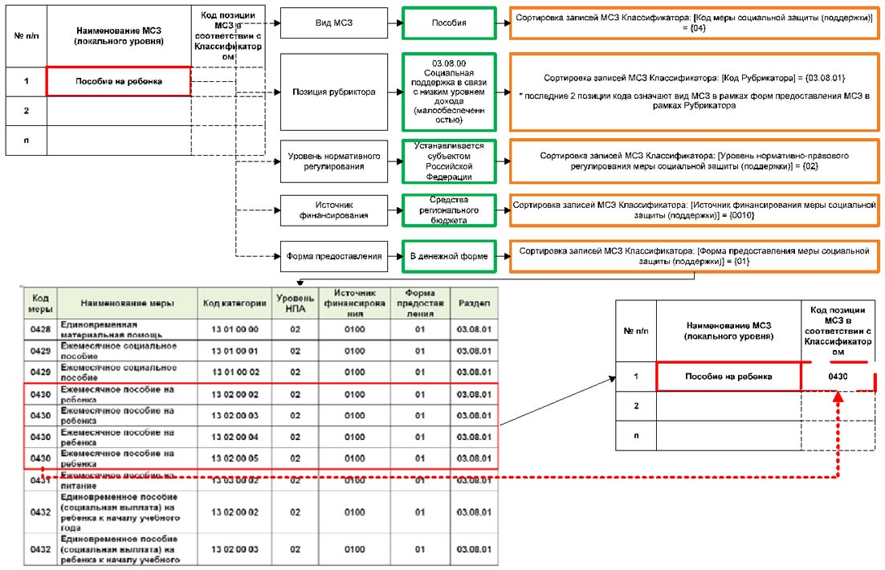

Шаг 3. Присвоение кода категории получателей МСЗ локального уровня в соответствии с Классификатором

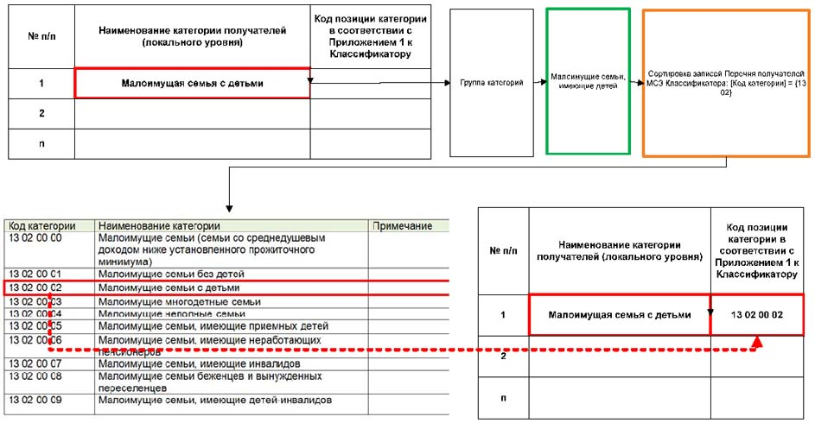

Шаг 4. Присвоение полного кода МСЗ локального уровня в соответствии с Классификатором

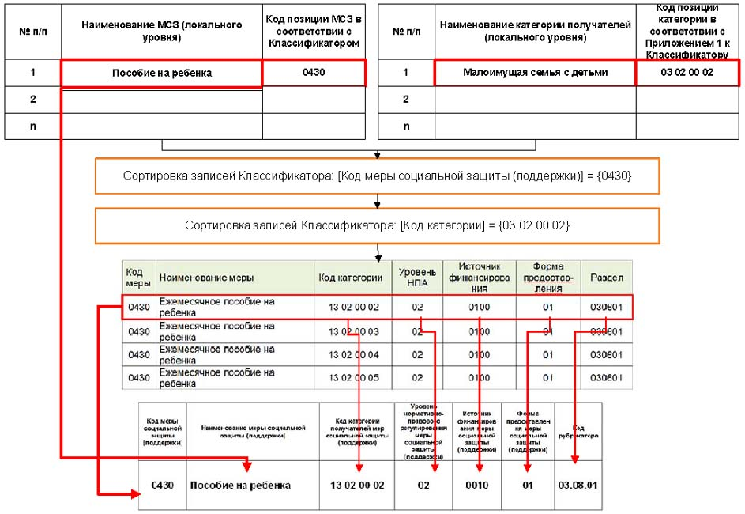

2.4. Порядок действий при регистрации получателей МСЗ в ЕГИССО:
При регистрации получателей МСЗ в ЕГИССО в связи с назначением им одной или нескольких мер социальной поддержки к индивидуальному (персонифицированному) коду (СНИЛС) добавляется код назначенной МСЗ.
Порядок действий:
1. Занесение индивидуального кода (СНИЛС)
2. Добавление полного кода из локального реестра МСЗ.

Пример:
1. Семья Ивановых в лице Иванова И.И. обратилась в орган социальной защиты населения региона N с заявлением об оформлении материальной помощи на оплату коммунальных услуг.
Семье Ивановых предоставлена субсидия на оплату жилого помещения и коммунальных услуг.
В ЕГИССО данная мера социальной поддержки будет иметь следующий код:

000-000-000 01  000-000-000 02  000-000-000 0N | 0601 | 13 02 00 00 | 02 | 0010 | 01 | 03.08.03
Страховой номер индивидуального лицевого счета  СНИЛС | Субсидия на оплату жилого помещения и коммунальных услуг | Малоимущие семьи | Мера установлена на региональном уровне | Финансирование осуществляется за счет средств бюджета субъекта Российской Федерации | Мера предоставляется в денежной форме | 03.08.00  Социальная поддержка в связи с низким уровнем дохода (малообеспеченностью)  03.08.03  Субсидии в связи с низким уровнем дохода (малообеспеченностью)

2. Гражданин Петров А.И., являющийся родителем годовалого ребенка, проживающий в семье, имеющей семейный доход в расчете на одного члена семьи менее установленной законом величины прожиточного минимума, обратился с заявлением о назначении выплаты ежемесячного пособия на ребенка.
В ЕГИССО данная мера социальной поддержки будет иметь следующий код:

000-000-000 00 | 0430 | 13 02 00 02 | 02 | 0010 | 01 | 03.08.01
Страховой номер индивидуального лицевого счета  СНИЛС | Ежемесячное пособие на ребенка | Малоимущие семьи с детьми | Мера установлена на региональном уровне | Финансирование осуществляется за счет средств бюджета субъекта Российской Федерации | Мера предоставляется в денежной форме | 03.08.00  Социальная поддержка в связи с низким уровнем дохода (малообеспеченностью)  03.08.01  Пособия в связи с низким уровнем дохода (малообеспеченностью)

4. Порядок действий при отсутствии МСЗ в Классификаторе
Причиной отсутствия МСЗ в классификаторе может быть ситуация, при которой мера вновь введена соответствующим нормативным правовым актом и не может быть отнесена ни к одной разновидности МСЗ в Классификаторе либо отсутствуют прочие признаки идентификации меры (категория получателей и др.)
В случае отсутствия меры социальной защиты (поддержки) в Классификаторе формируется заявка на включение меры социальной защиты (поддержки) (информации о мере социальной защиты (поддержки) в классификатор мер социальной защиты (поддержки) (Приложение 1 к настоящим Рекомендациям).
В случае если отсутствуют значения идентификационных блоков, позволяющие полностью сформировать код МСЗ, в частности, при введении новой категории получателей МСЗ, то порядок действий аналогичен описанному выше.
При этом необходимо учитывать следующие особенности отнесения МСЗ к разделам классификатора и их кодирования:
1) наименование всех мер, установленных федеральным законодательством, в точности соответствуют их наименованиям в соответствующих нормативных правовых актах.
2) при установлении новых видов выплат, льгот, социальных услуг на региональном и местном уровне следует учитывать природу и содержание соответствующих мер, в частности:
- к пособиям и другим выплатам, носящим характер дополнительной материальной помощи, относятся периодические либо единовременные выплаты за счет средств соответствующих бюджетов бюджетной системы Российской Федерации в качестве дополнительной материальной поддержки граждан;
- к субсидиям относятся выплаты на полную или частичную оплату предоставляемых гражданам социальных услуг, имеющие целевое назначение;
- к компенсациям и компенсационным выплатам следует относить выплаты, направленные на полное или частичное возмещение расходов, понесенных гражданами. Отличительной чертой компенсаций является возмещение ранее понесенных расходов. Кроме того, необходимо учитывать, что некоторые выплаты, называемые компенсациями, являются по сути компенсационными, т.е. по содержанию не компенсируют понесенные расходы, а носят характер дополнительной материальной помощи, но направлены на компенсацию, например, причиненного вреда;
- к льготам относятся меры, связанные с предоставлением преимущественных прав гражданам либо освобождением от выполнения определенных обязательств.

5. Порядок действий при изменении МСЗ в Классификаторе
В случае, если в Классификаторе необходимо внести изменения в информацию об уже существующей мере социальной защиты (поддержки) поставщик информации направляет предложение о внесении таких изменений посредством направления заявки на изменение информации о мере социальной защиты (поддержки) в классификаторе мер социальной защиты (поддержки) ЕГИССО (Приложение 2 к настоящим Рекомендациям).
Заявка на изменение информации о мере социальной защиты (поддержки) в классификаторе мер социальной защиты (поддержки) оформляется поставщиком информации в случаях, если в связи с изменением законодательства Российской Федерации, законодательства субъектов Российской Федерации, муниципальных актов необходимо:
- изменить наименование меры социальной защиты (поддержки). При этом под изменением наименования подразумевается внесение корректировки в наименование, не меняющей его смысла;
- изменить наименование категории получателя меры социальной защиты (поддержки), добавить и (или) удалить одну или несколько категорий получателей меры социальной защиты (поддержки);
- изменить наименование раздела рубрикатора меры социальной защиты (поддержки)
- изменить информацию об уровне нормативных правовых актов, в соответствии с которыми предоставляется мера социальной защиты (поддержки);
- изменить информацию об уровне финансирования меры социальной защиты (поддержки);
- изменить информацию о форме предоставления меры социальной защиты (поддержки).

6. Порядок действий при прекращении действия МСЗ в Классификаторе
В случае принятия нормативного правового акта, в соответствии с которым прекращается предоставление меры социальной защиты (поддержки), поставщик информации направляет предложение об удалении такой меры социальной защиты (поддержки) посредством направления заявки на удаление меры социальной защиты (поддержки) из классификатора мер социальной защиты (поддержки) (Приложение 3 к настоящим Рекомендациям).

Приложение 1

ЗАЯВКА
НА ВКЛЮЧЕНИЕ МЕРЫ СОЦИАЛЬНОЙ ЗАЩИТЫ (ПОДДЕРЖКИ) (ИНФОРМАЦИИ
О МЕРЕ СОЦИАЛЬНОЙ ЗАЩИТЫ (ПОДДЕРЖКИ) В КЛАССИФИКАТОР МЕР
СОЦИАЛЬНОЙ ЗАЩИТЫ (ПОДДЕРЖКИ)

Информация о мере социальной защиты (поддержки)
1 | Данные о мере социальной защиты (поддержки) (далее - МСЗ)
1.1 | Код МСЗ в Классификаторе мер социальной защиты (поддержки) (далее - КМСЗ) | (обязательно, если МСЗ присутствует в Едином реестре мер социальной защиты КМСЗ)
1.2 | Код вида МСЗ | (обязательно, если разновидность МСЗ отсутствует в Едином реестре мер социальной защиты КМСЗ)
1.3 | Наименование МСЗ, которую необходимо включить в КМСЗ | (обязательно)
2 | Перечень категорий получателей МСЗ | (указывается одна или несколько категорий получателей для данной МСЗ)
2.1 | Данные о категории получателей | (сведения указываются для каждой из категорий, перечисленных в перечне)
2.1.1 | Код категории в КМСЗ | (обязательно, если Категория присутствует в Реестре категорий получателей КМСЗ)
2.1.2 | Наименование категории получателей МСЗ, которую необходимо включить в КМСЗ | (обязательно)
3 | Код уровня нормативного правового акта в КМСЗ | (обязательно)
4 | Код финансирования в КМСЗ | (обязательно)
5 | Код формы предоставления в КМСЗ | (обязательно)
6 | Код раздела рубрикатора КМСЗ | (обязательно)
7 | Основание для предоставления МСЗ
7.1 | Номер нормативного правового акта | (обязательно)
7.2 | Наименование нормативного правового акта | (обязательно)
7.3 | Дата принятия нормативного правового акта | (обязательно)
7.4 | Орган власти, принявший нормативный правовой акт | (обязательно)

Приложение 2

ЗАЯВКА
НА ИЗМЕНЕНИЕ ИНФОРМАЦИИ О МЕРЕ СОЦИАЛЬНОЙ ЗАЩИТЫ
(ПОДДЕРЖКИ) В КЛАССИФИКАТОРЕ МЕР СОЦИАЛЬНОЙ ЗАЩИТЫ
(ПОДДЕРЖКИ) ЕГИССО

Информация об изменениях меры социальной защиты (поддержки) в КМСЗ
1 | Данные о мере социальной защиты (поддержки) (далее - МСЗ)
1.1 | Код меры МСЗ в Классификаторе мер социальной защиты (поддержки) (далее - КМСЗ) | (обязательно)
1.2 | Наименование МСЗ (старое значение) | (заполняется в случае необходимости внесения изменений в наименование МСЗ)
1.3 | Наименование МСЗ (новое значение) | (заполняется в случае необходимости внесения изменений в наименование МСЗ)
2 | Перечень категорий получателей МСЗ
2.1 | Данные о категории получателей
2.1.1 | Код категории в КМСЗ | (обязательно)
2.1.2 | Наименование категории получателей МСЗ (старое значение) | (заполняется в случае необходимости внесения изменений в наименование категории)
2.1.3 | Наименование категории получателей МСЗ (новое значение) | (заполняется в случае необходимости внесения изменений в наименование категории)
3 | Код уровня нормативного правового акта в КМСЗ | (обязательно)
3.1 | Код уровня нормативного правового акта в КМСЗ (старое значение) | (заполняется в случае необходимости внесения изменений кода уровня нормативного правового акта)
3.2 | Код уровня нормативного правового акта в КМСЗ (новое значение) | (заполняется в случае необходимости внесения изменений кода уровня нормативного правового акта)
4 | Код финансирования в КМСЗ | (обязательно)
4.1 | Код финансирования в КМСЗ (старое значение) | (заполняется в случае необходимости внесения изменений в код финансирования)
4.2 | Код финансирования в КМСЗ (новое значение) | (заполняется в случае необходимости внесения изменений в код финансирования)
5 | Код формы предоставления в КМСЗ | (обязательно)
5.1 | Код формы предоставления в КМСЗ (старое значение) | (заполняется в случае необходимости внесения изменений в код формы предоставления)
5.2 | Код формы предоставления в КМСЗ (новое значение) | (заполняется в случае необходимости внесения изменений в код формы предоставления)
6 | Данные о новом разделе рубрикатора КМСЗ
6.1 | Код раздела рубрикатора КМСЗ | (обязательно, если Раздел присутствует в рубрикаторе КМСЗ)
6.2 | Наименование раздела | (обязательно)
7 | Основание для предоставления МСЗ
7.1 | Номер НПА | (обязательно)
7.2 | Наименование НПА | (обязательно)
7.3 | Дата принятия НПА | (обязательно)
7.4 | Орган, принявший НПА | (обязательно)
7.5 | Основание для предоставления МСЗ (старое значение) | (заполняется в случае необходимости внесения изменений в основание предоставления МСЗ)
7.6 | Номер НПА
7.7 | Наименование НПА
7.8 | Дата принятия НПА
7.9 | Орган, принявший НПА
7.10 | Основание для предоставления МСЗ (новое значение) | (заполняется в случае необходимости внесения изменений в основание предоставления МСЗ)
7.11 | Номер НПА
7.12 | Наименование НПА
7.13 | Дата принятия НПА
7.14 | Орган, принявший НПА

Приложение 3

ЗАЯВКА
НА УДАЛЕНИЕ МЕРЫ СОЦИАЛЬНОЙ ЗАЩИТЫ (ПОДДЕРЖКИ)
ИЗ КЛАССИФИКАТОРА МЕР СОЦИАЛЬНОЙ ЗАЩИТЫ (ПОДДЕРЖКИ) ЕГИССО

Информация о мере социальной защиты (поддержки)
1 | Код меры социальной защиты (поддержки) (далее - МСЗ) в Классификаторе МСЗ (далее - КМСЗ) | (обязательно)
2 | Наименование МСЗ | (обязательно)
3 | Код категории в КМСЗ | (обязательно)
4 | Код уровня НПА в КМСЗ | (обязательно)
5 | Код финансирования в КМСЗ | (обязательно)
6 | Код формы предоставления в КМСЗ | (обязательно)
7 | Код раздела рубрикатора КМСЗ | (обязательно)
8 | Основание для удаления МСЗ
8.1 | Номер НПА | (обязательно)
8.2 | Наименование НПА | (обязательно)
8.3 | Дата принятия НПА | (обязательно)
8.4 | Орган, принявший НПА | (обязательно)

